# aodv_rreq.c

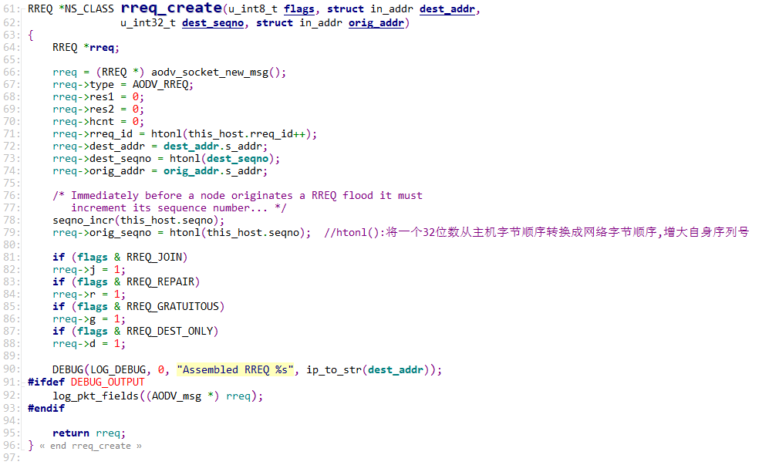

函数创建RREQ，初始化信息的类型，设置该信息的地址、序列号等信息。

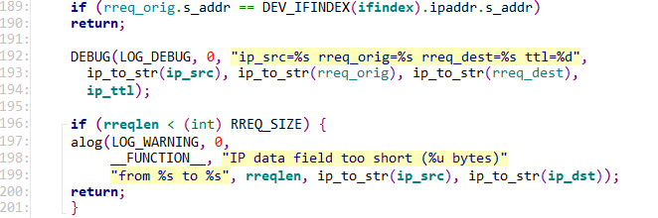

189~194：检查接收到RREQ是否为自身节点发出，如果是，则忽略，如果不是，接收信息。

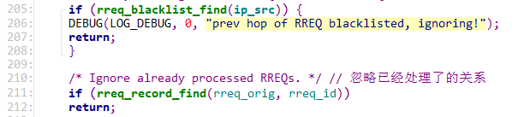

205~208：检测RREQ的消息是在黑名单中，如果在，则忽略。

210~212：检测该消息是否已经被处理。

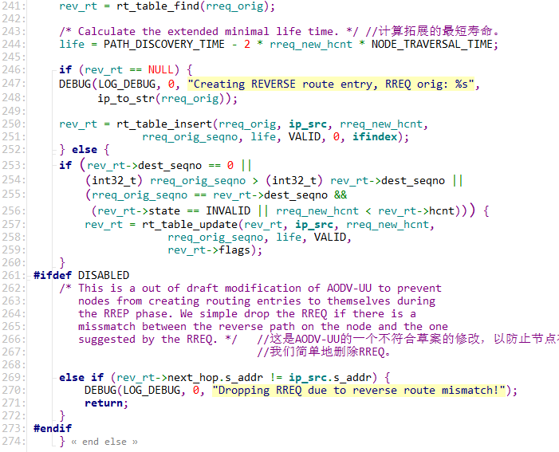

241：判断是否存在反向路由表项。

246~248：若不存在反向路由表项，则新建反向路由。若存在反向路由表项，判断是否需要更新。

252~260：路由判断，当遇到新的RREQ时，比较在路由表中已经存在的到目的节点的路由，比较目的节点的序列号，在目的节点序列号相同的情况下，采用跳数小的。

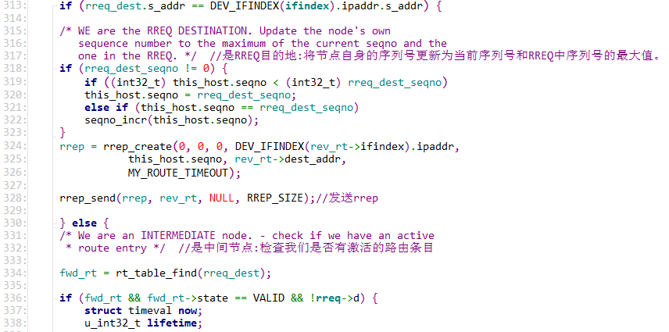

313：当不知道目的节点的位置时，判断自身是不是RREQ的目的节点。

318~329：当节点自身是RREQ的目的节点，将系欸但自身的序列号进行更新，将其更新为当前序列号和RREQ中最大的序列号，并创建新的到该节点的RREQ路径，并开始往回发送RREP消息。

330~338：若不是目的节点，则检查该节点所有的路由条目，查看是否有到达目的节点的路由条目。

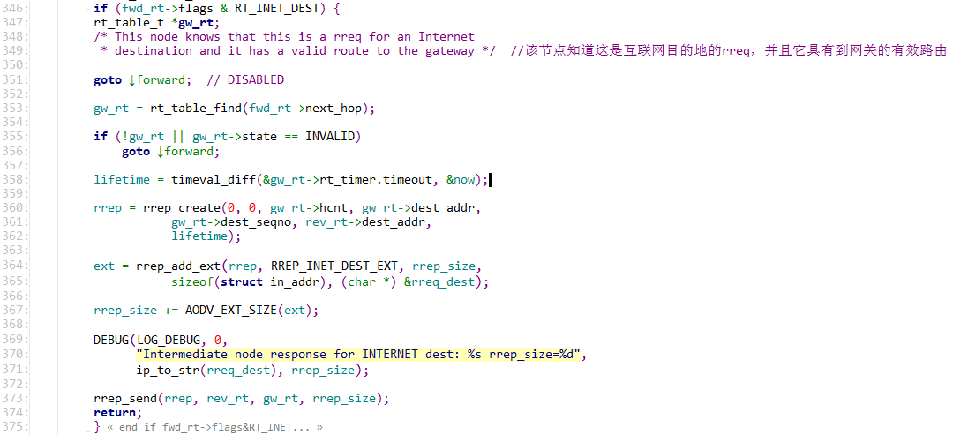

346~375：判断当前节点是否有到目的节点的有效路由，若是则回复RREQ消息，倘若没有则继续广播RREQ消息。

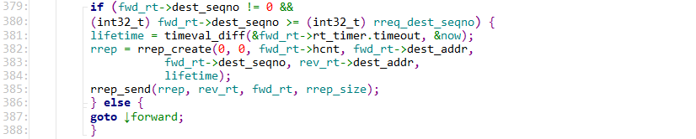

379-388：判断接收到的RREQ消息的序列号是不是足够的新，若不是说明是过时的消息，则不用转发。



437~439：如果当前节点的路由表中已经包含了目的节点的路由表项，则讲ttl设置为NET_DIAMETER。

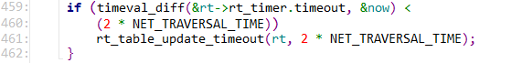

459~460：等待RREP的路由表条目不应该在2*NET_TRAVERSAL_TIME遍历时间之内被删除，若时间小于2*NET_TRAVERSAL_TIME，更新它的计时器，防止被删除。

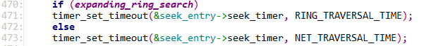

470~473：为RREQ消息设置定时器。

# Aodv_timeout.c

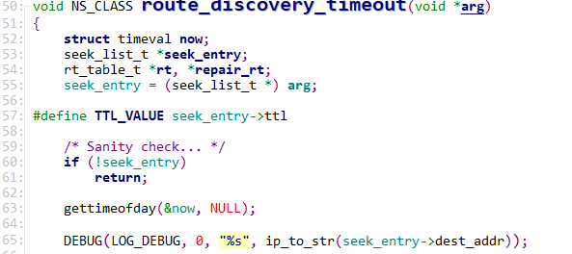

50~65：在函数route_discovery_timeout中，获取当前时间，并将其记录到日志中。若该节点为空，则忽略。

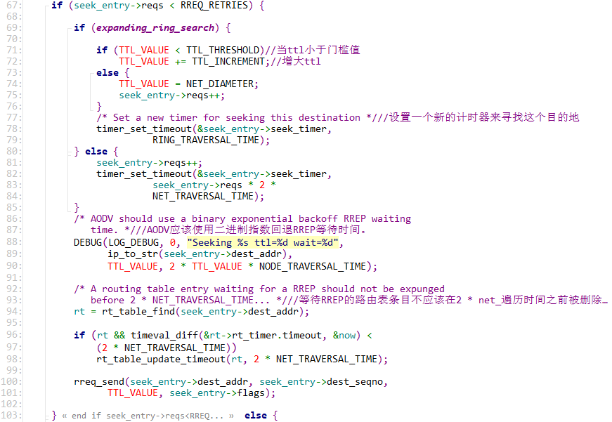

67~103：如果还不满足超时要求，就设定一个新计时器来记录路由发现所用的时间，并把时限设置为 2*NET_TRAVERSAL_TIME。

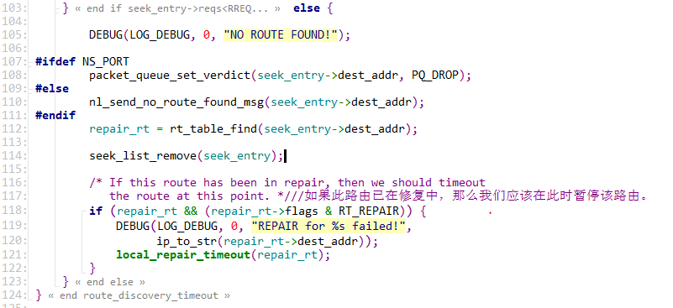

103~124：如果超时就返回没有发现路由信息。 如果此路由已在修复中，那么我们就暂停此路由，并返回超时信号。

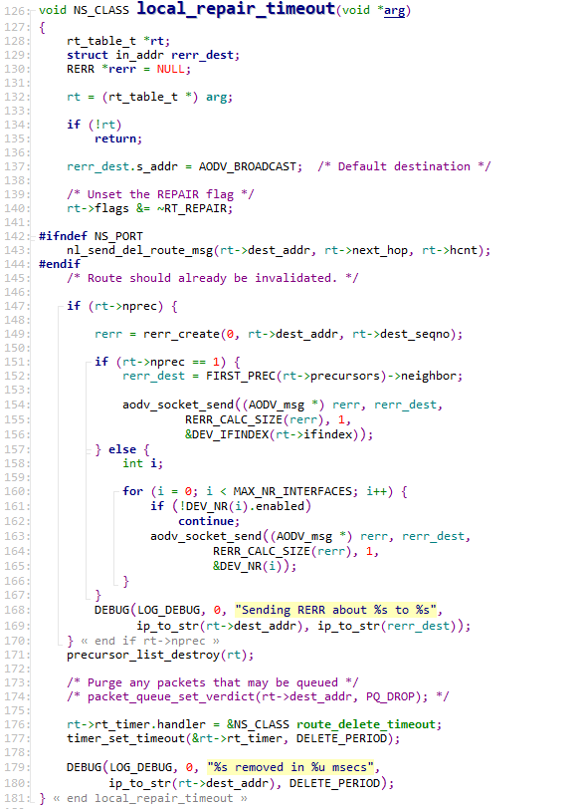

126~181：函数local_repair_timeout的主要作用是修复超时。广播搜索需要修复的节点，并在找到后删除需要修复的标志位，并将该节点信息作废。创建并广播rrer消息。如果修复超时，就清除队列里所有可能引用处于修复状态的 数据包，并记录到日志里。

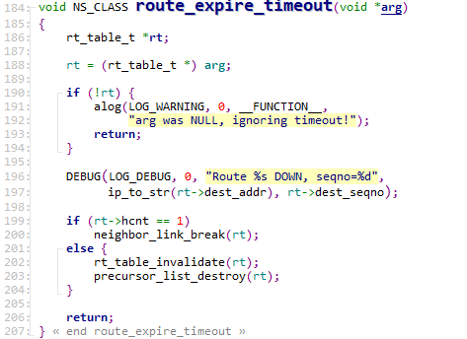

184~207：函数route_expire_timeout的作用为检查该节点的信息是否超时，若是已经超时，记录到日志中，切断与邻居节点的关联，并将这个节点的信息删除。

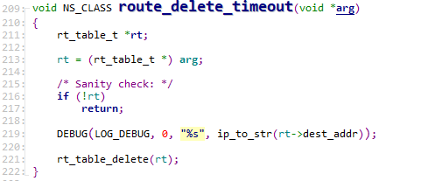

209~222：从路由表里删除该路由信息，并记录日志。

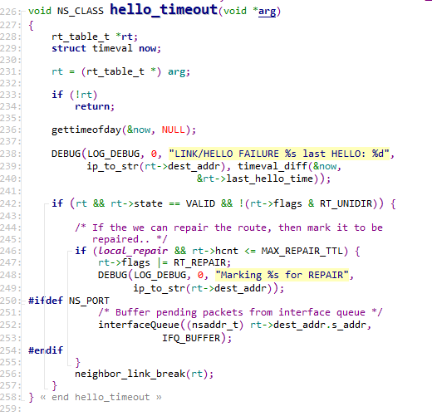

226~258：节点通常会发送HELLO消息给邻居节点确保链路连通，而当我们长时间没收到hello消息时，便调用函数hello_timeout。获取当前系统的时间。若该路由可以被修复，则设置标志位，并将该节点断开。

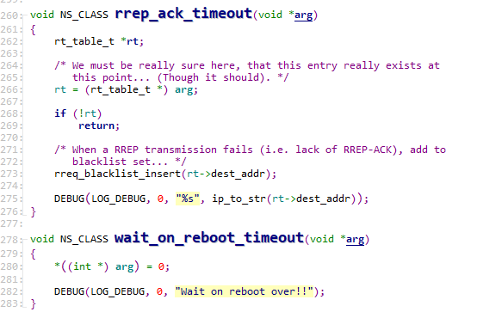

260~283：回复确认超时函数，如果回复传送失败，就把目的地址拉入黑名单。

# List.c

List.c中主要包含了一些链表的操作。

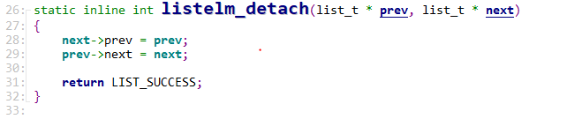

26~34：这个函数进行的是链表中间节点删除的操作。

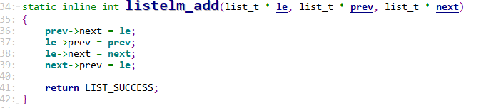

34~42：这个函数所进行的是在链表中间入新节点的操作。

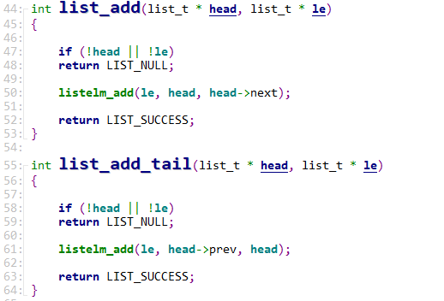

44~64：这两个函数分别实现类的在链表头和链表尾插入新的节点。

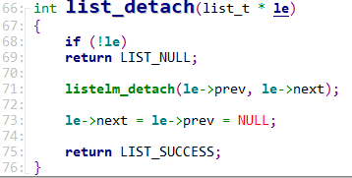

66~76：将链表中的某一指定节点删除。

# Llf.c

连路层反馈

# Aodv_socket.c

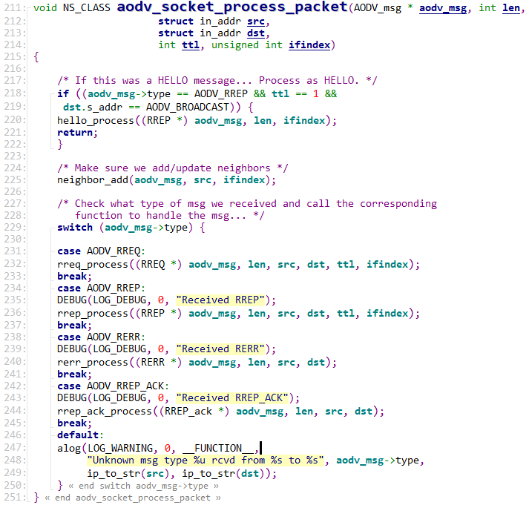

211~251：为函数aodv_socket_process_packet,该函数对所接收到的信息做出判断，判断是属于哪一类的信息，并根据不同的信息做出不一样的处理。

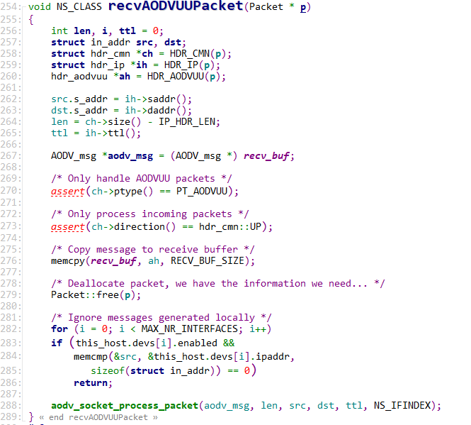

254~289：对接收到的数据包做处理。在确定这是aodv的数据包并且是从外部接受到的数据包时，复制该数据包里的消息到缓冲区，在获取完所需要的数据后，将数据包分解、释放。如果是自身产生的数据包，就将其忽略掉。最后在其做完处理判断后，调用aodv_socket_process_packet对数据包的类型做出相应判断并做相应处理。

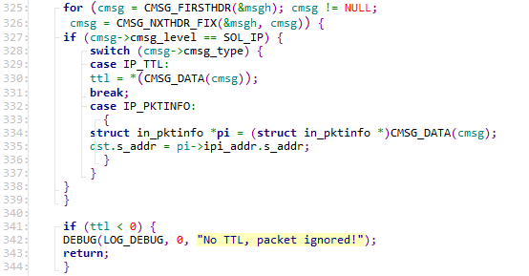

325~339：这段代码在函数aodv_socket_read中，这段代码的的作用是从读到的消息中获取ttl（跳数）以及目的地址的信息。

341~344：根据读到的ttl做判断，如果ttl小于0，则忽略该条消息。

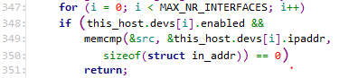

347~351：对消息做出判断，检查这条消息是不是自身发出的，如果是自身发出的消息，则将其忽略。

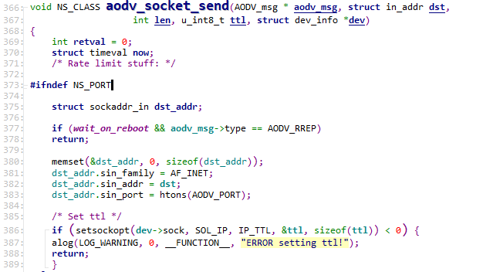

366~389：在函数aodv_socket_send中，先判断要发送的信息的类型，先判断信息是否在等待被发送以及信息的类型，若信息不是RREP，则设置该信息的基础信息，并设置ttl。

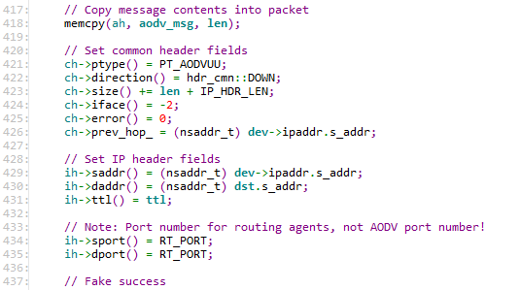

417~437：设置其他首部信息，并设置接收方的端口号。

# Seek_list.c

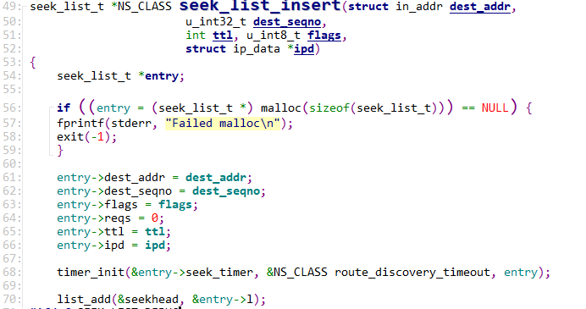

49~70：函数seek_list_insert完成的操作是在搜索裂变中加入新的节点。先开辟一个新的节点空间，将地址、序列号，ttl，ip等信息存放进去，并设置计时器，最后将其插入到链表中。

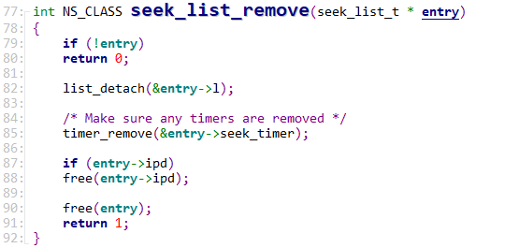

77~92：函数seek_list_find完成的操作是将某一结点从搜索链表中删除。先判断该节点是否存在，当节点存在时，删除该节点，并将该节点所占用的空间释放。

# Locality.c